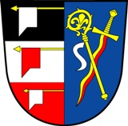

Obec Libřice, se sídlem Libřice 62, 503 44 Libřice

Termíny zasedání zastupitelstva obce Libřice
v roce 2021

1. pololetí 2. pololetí

11. ledna 12. července
08. února 09. srpna
08. března 13. září
12. dubna 11. října
10. května 08. listopadu
14. června 13. prosince

Místo jednání

Zasedací místnost obecního úřadu v Libřicích čp. 62

Změna místa zasedání zastupitelstva (z budovy obecního úřadu do sálu hostince U Špatenků) bude vždy s předstihem oznámena místním rozhlasem a na webových stránkách obce

Zahájení jednání

od 19,00 hod.

Všechna zasedání jsou veřejná

Vyvěšeno : 10. 11. 2020 Sejmuto : 31. 12. 2021

